Информация для СМИ
03 апреля 2019 года

Микроволновые печи Candy COOK-inAPP
с коллекцией постоянно обновляемых рецептов

Больше комбинаций режимов, полезных советов и рецептов.
Candy представляет новую линейку микроволновых печей Candy COOK-inAPP с обновленным дизайном, расширенным функционалом и с собственным приложением рецептов.
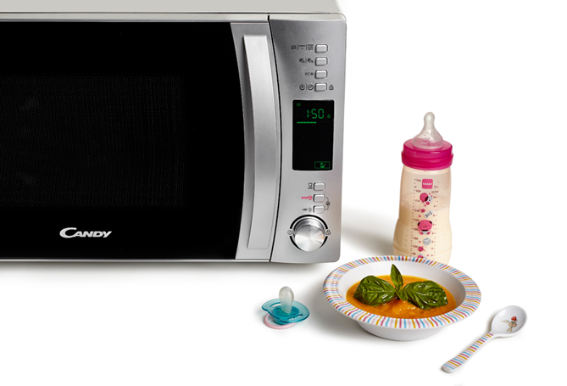
Первые модели линейки Candy COOK-inAPP отличаются компактной конструкцией и обновленным дизайном c большим удобным дисплеем. Они представлены четырьмя новинками: микроволновыми печами с грилем CMXG20DW, CMXG22DW объемом 20л и 22л соответственно, а также моделями с микроволновым нагревом CMXW22DS и CMXW22DW объемом 22л.
Микроволновые печи COOK-inAPP оснащены новой технологией распределения волн SORROUND, которая обеспечивает наиболее равномерное прогревание продуктов. Кроме того, автоменю печей дополнилось новыми режимами и их комбинациями — теперь пользователь может выбирать из 40 предустановленных режимов, среди которых предусмотрены такие новые комбинации, как «Детское меню» и «Здоровое питание».
Благодаря совместимости с приложением Candy simply-Fi пользователю микроволновой печи Candy COOK-inAPP открываются широкие возможности взаимодействия с ней: домашнему «кулинару» доступны множество интересных советов по использованию микроволновой печи для приготовления пищи, рецепты приготовления десятков видов продуктов, а также около 70 быстрых SMART-рецептов от известного в Италии кулинарного блогера.

Все печи оснащены удобной электронной панелью управления с большим дисплеем. Для экономии электроэнергии прибор можно перевести в режим ECO, при котором подсветка дисплея отключается. Также, если необходимо отключить сигнал звукового оповещения, можно воспользоваться режимом Sound Off. А для семей с маленькими детьми эксперты Candy предусмотрели на дверцах микроволновых печей COOK-inAPP блокировку. Кроме того, во внутреннем пространстве печей отсутствуют швы, благодаря чему очищать прибор стало еще легче.
Основные технические характеристики:
Объем — 20 и 22л
Вес — 11, 11.8 и 12.5 кг
Мощность — от 700 до 800Вт (гриль 1000Вт)
Габариты продукта (Д*Ш*В, мм) — 440*357*259 или 461*365*290 (в зависимости от модели)
В настоящее время для заказа в MERLION доступны Candy CMXG22DS и Candy CMXG22DW. На следующей неделе на склад MERLION поступят все доступные на российском рынке модели данной серии.

***
О компании Candy Hoover Group
Компания Candy Hoover Group, основанная в 1945 году, является одним из европейских лидеров среди производителей крупной и малой бытовой техники как встраиваемой, так и отдельно стоящей, продукция которой соответствует высочайшим показателям экологичности и эффективности. Продукция компании представлена двумя международными брендами - Candy и Hoover, а также некоторыми национальными марками, как Rosieres (Франция), Jinling (Китай) и Baumatic (Великобритания). Hoover - один из лидеров европейского рынка пылесоcов и ухода за полом. Candy Hoover Group является частной мультибрендовой компанией, принадлежащей семье Фумагалли (FumagalliFamily), общий штат компании насчитывает более 4100 человек, имеется шесть производственных площадок в Европе, в том числе в России, Турции и Китае и 47 торговых представительств и офисов по всему миру. Штаб-квартира, дизайн-центр, одна из производственных площадок и центр разработок расположены в городе Brugherio, Италия. Офис в России работает с 1994 года.
Подробнее: http://www.candy.ru/ru_RU/

